中国大学MOOC“开学延期课不停”项目方案
- 方案背景
面对新型冠状病毒感染的肺炎疫情加快蔓延的严重形势，全国各高校纷纷延期开学。为保证高校的正常教学秩序，减少疫情对高校大学生学习生活的影响，中国大学MOOC整合全站优质资源，启动应急支援，为全国受疫情影响延期开学的高校，免费提供慕课课程、教学服务及学习数据支持，并优先服务湖北地区高校，保证学校实现“开学延期课不停，慕课学习保质量”。
- 解决方案
  - 通过平台MOOC支持学校授课
中国大学MOOC平台运行课程8000余门，其中国家精品在线开放课程916门，占到2017年、2018年教育部全部认定课程的70%以上。课程覆盖本科12大门类的所有专业类和高职18个专业大类，其中121所双一流高校开设课程3915门，一流大学建设高校系列、一流学科建设高校系列、行业特色院校系列、特色专题系列等130余个。每门课程在MOOC运行学期都有课程建设高校的教学团队提供教学服务支持，辅导和帮助学习者学习。
基于中国大学MOOC平台的海量优质MOOC给支持高校教学，主要具备以下特点：
- 课程资源丰富。中国大学MOOC平台聚集MOOC课程超过8000门，全网第一。
- 课程质量高。中国大学MOOC平台，在17、18年的国家线上一流课程评定中，占比70%以上，全网第一。
- 内容更新快。MOOC课程以学期为单位开展教学，并针对授课过程中的反馈及时更新课程内容。
- 配备教学服务。每门MOOC都有课程建设高校的教学团队提供教学服务支持，辅导和帮助学习者学习。
- 课程内容审查。针对思政类及敏感类课程，安排编辑专人审查，杜绝内容风险。
具体课程信息参以下链接：https://pan.baidu.com/s/1ru_WF9cfckZcSmNmdwGvKQ

  - 课程应用方式
学校在开学前，可基于教学要求进行课程选择，满足开学前的线上教学：
- 可直接通过MOOC课程进行教学。适合内容个性化较低的课程，如通识课、公共课、公选课等。
- 基于外校的MOOC课程进行改造，创建本校的SPOC课程进行教学。适合内容个性化比较高的课程，如专业课。
整个线上课程的学习是基于中国大学MOOC为学校开设的专属学校云平台来完成的。学校开学后，任课老师可根据学生的线上学习情况继续进行课堂教学，中国大学MOOC也提供了线下智慧教学工具慕课堂支持老师的课堂教学。

    - 通过外校的MOOC课程进行教学
学校希望通过中国大学MOOC平台上的优质MOOC进行教学时，可以在中国大学MOOC的MOOC课表进行课程挑选，挑选完成后中国大学MOOC的工作人员将为学校的学校云主站里创建专属的MOOC页面，学生在此页面进行选课成功后，即可通过学习中国大学MOOC平台上的MOOC课程，并由MOOC名师来完成教学和辅导，后续学校可根据学生的线上MOOC的学习情况来继续后续教学。如进行线下教学，进行线下考试等。参见以下流程：
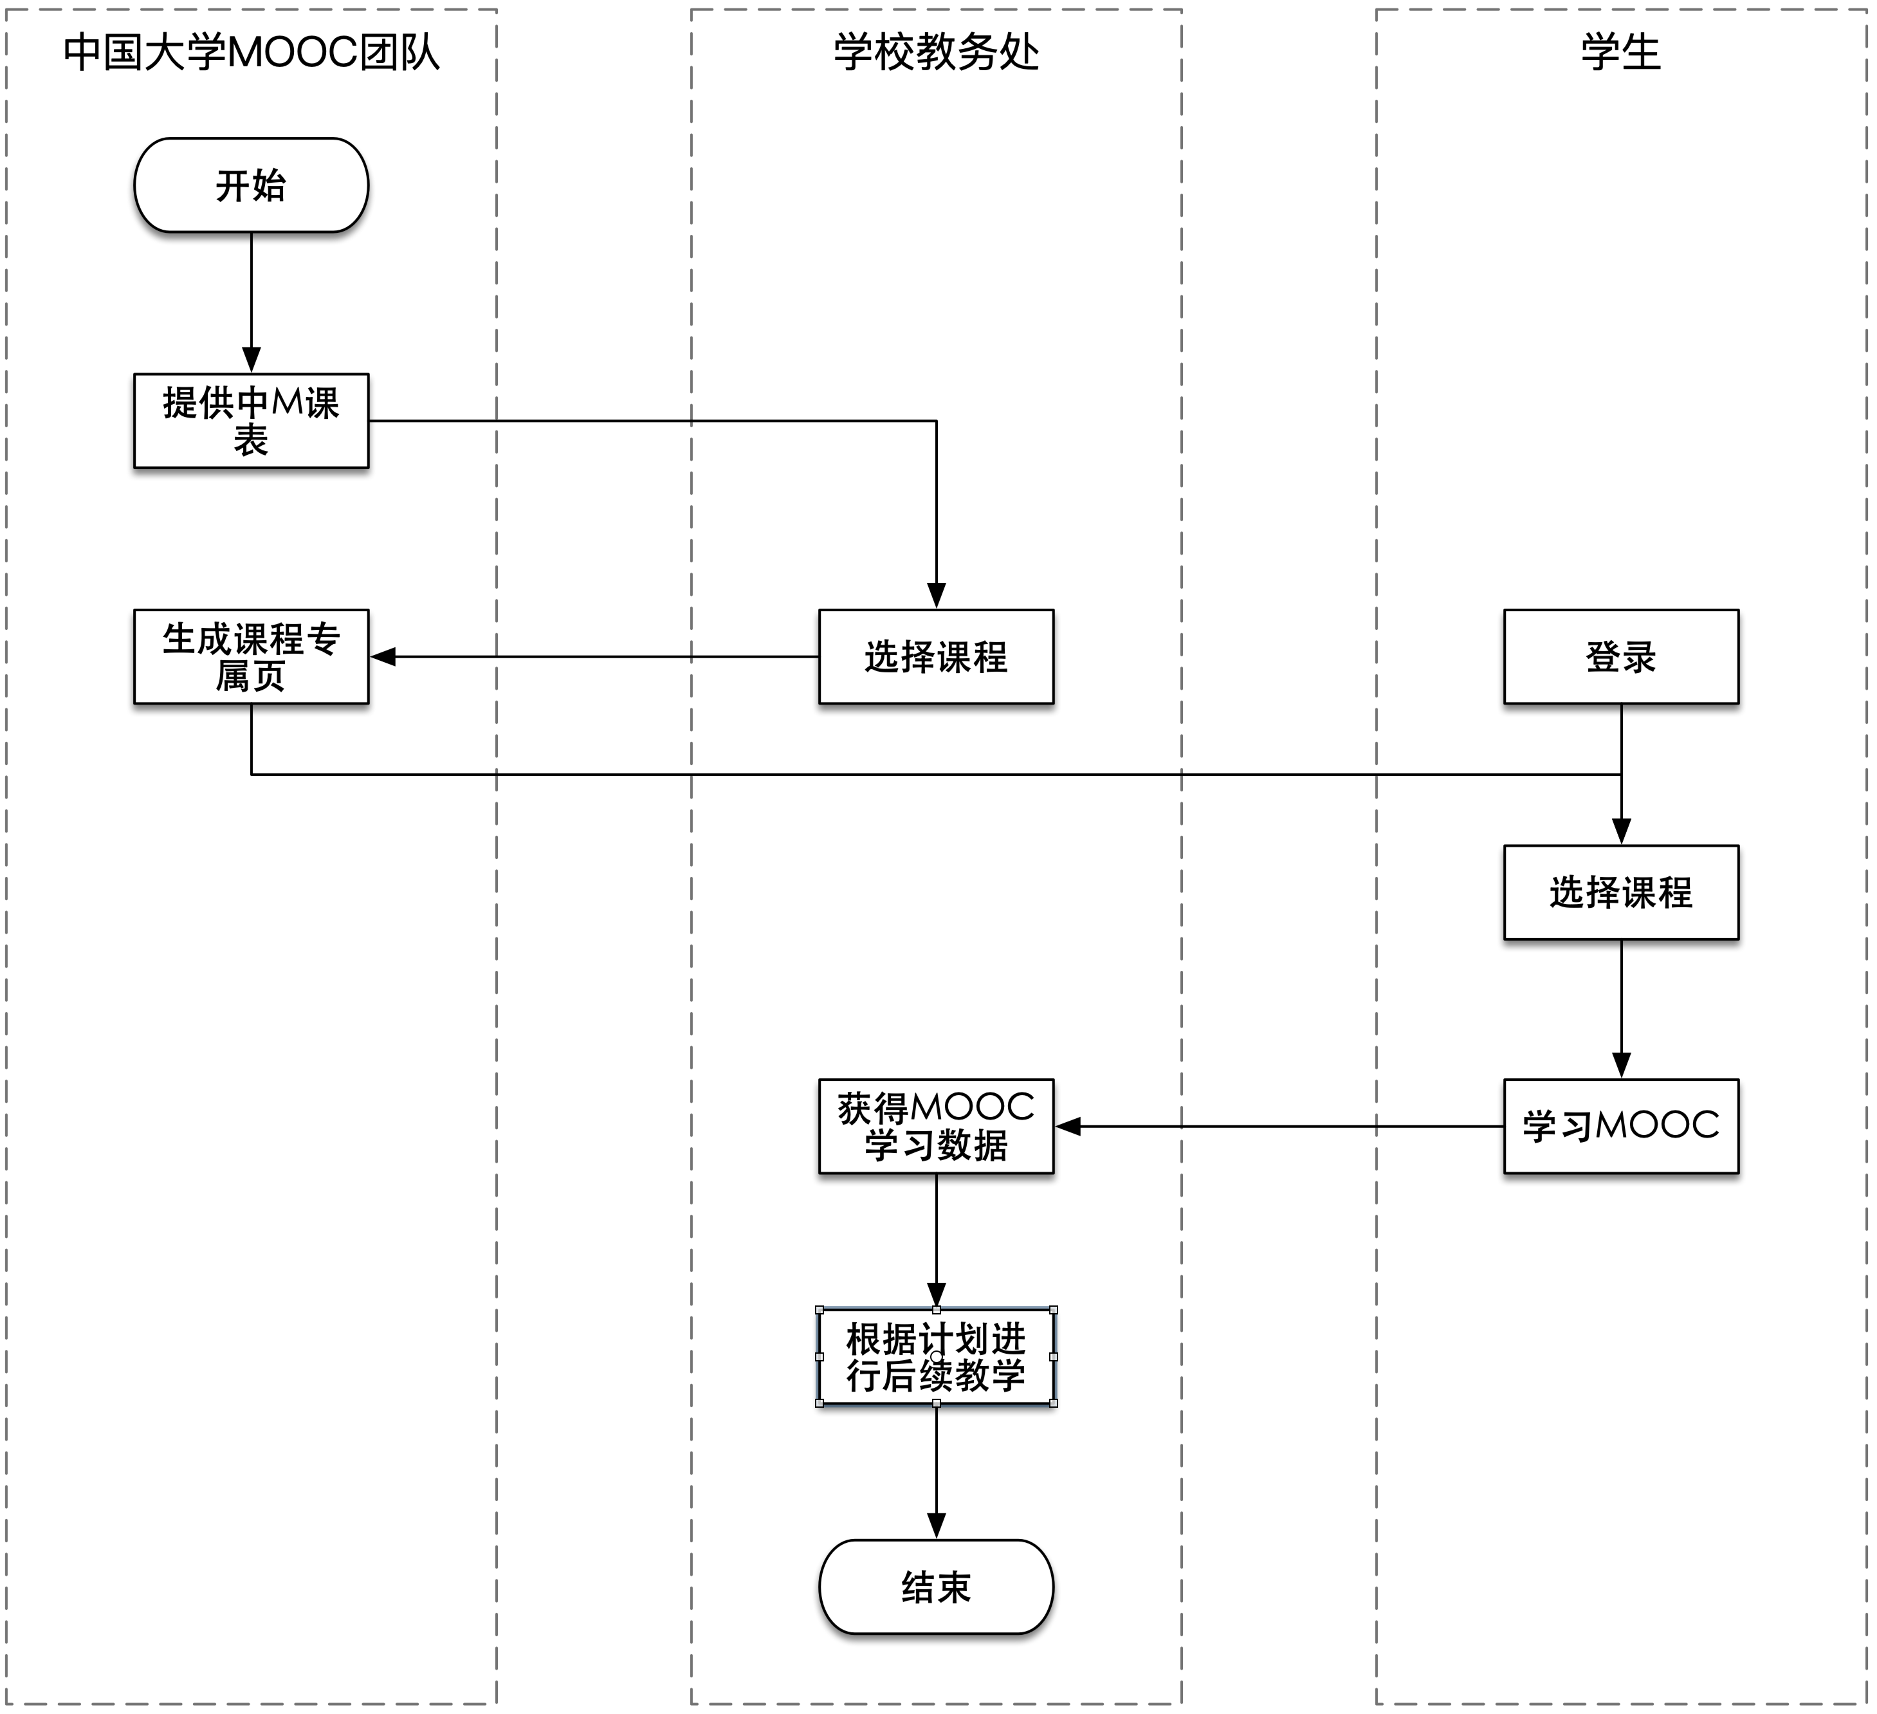

    - 引入外校的MOOC搭建本校的SPOC课程进行教学
如果学校希望借助线上优质MOOC的资源创建自己本校的SPOC，由本校老师来完成SPOC教学和服务，参见以下流程：
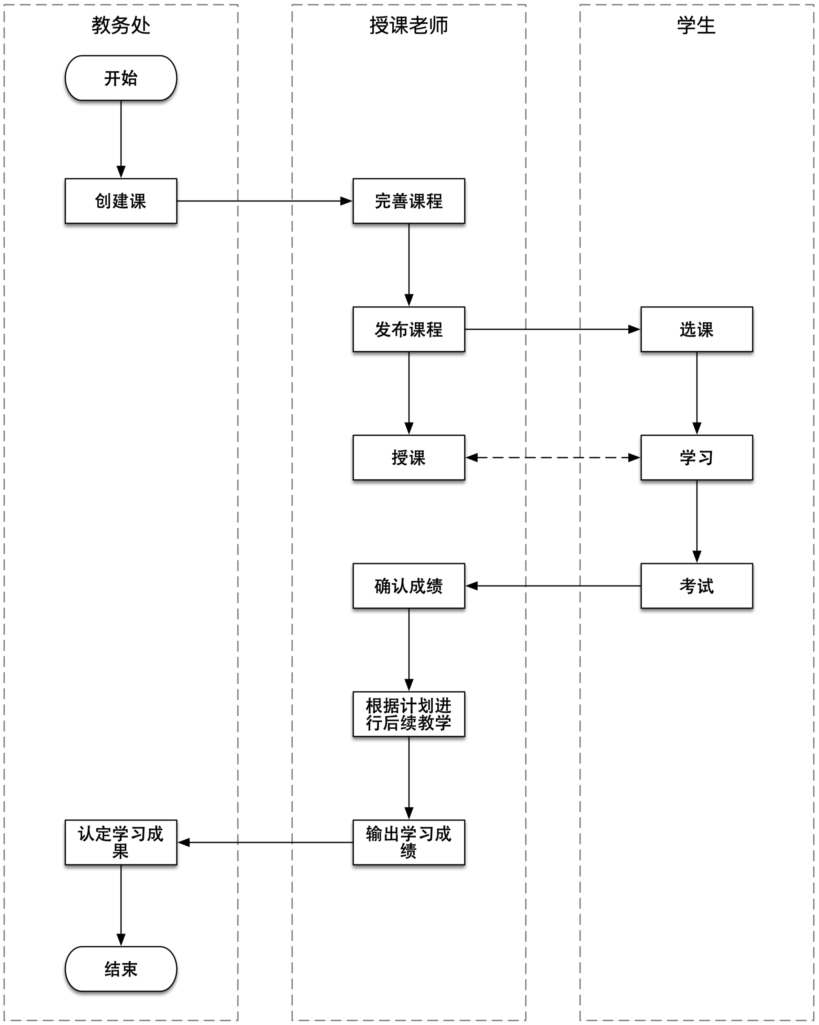

有以下两种方式来引用MOOC资源创建SPOC课程：
- 采用异步SPOC课程教学。本校老师可以将线上MOOC的课程资源复制成本校校内的一门SPOC，然后按照自己的教学需求自由组织课程，独立完成教学服务。
- 采用同步SPOC课程教学，本校老师可以让自己的学生跟着MOOC名师进行线上课程学习，获得MOOC的教学服务，同时添加自己的教学内容，比如进行直播教学，或者把自己的作业和考试发布到线上让学生完成。
注意：老师也可以不使用线上MOOC课程资源，完全独立创建一门SPOC课程进行线上授课。

    - 直播教学
在本校的SPOC课程里可以通过直播开展授课、答疑、讨论等多种教学活动，在课程组织时添加直播课时，直播结束后会自动转为直播回放课时保存在课程里，供学生后续复习。目前中国大学MOOC上提供了多套直播教学工具。主要包括两类：
- 普通直播。老师可以通过视频直播进行授课，同时在聊天室里和学生进行互动。直播过程比较简单。
- 互动直播。通过互动直播授课时，老师可以通过视频和教学白板讲授内容，并且通过聊天室、答题、问卷、签到等多种形式与学生互动，还可以引入助教来协助教学。经过良好设计的互动直播，可以打造出一个活跃的直播课堂。

    - 通过慕课堂进行线下课堂教学
待学校开学后，老师需要再进行课堂教学时，可以选择中M的线下教学工具-慕课堂支持课堂教学。慕课堂提供了点名、签到、随堂作业、问卷、讨论、公告等多种课堂教学工具，通过慕课堂进行线下课堂教学，可以将线上课程的学习数据和线下课堂的互动数据打通，形成线上线下混合式教学的统一教学数据。因此，学校无论是在线上课程时采用外校MOOC还是本校SPOC进行授课，都可以选择使用慕课堂继续进行线下课堂教学，实现课程的线上线下混合式教学。

- 产品简介
中国大学MOOC是由高等教育出版社和网易有道共同建设运营的大学MOOC教育平台，于2014年5月正式上线，到2019年，中国大学MOOC平台注册用户数超过3000万，选课人次1.4亿，合作院校和机构近1000家， 覆盖91%的985高校，95% 的211院校。拥有8000门MOOC，其中国家级精品在线开放课程 916门，占2017年、2018年全部认定课程的71%。

